**1.5 Техническое задание**

Разработка сайта приложения «iCook»

**1.5.1 Введение**

**1.5.1.1 Наименование программы**

Наименование программного продукта – сайт приложения «iCook»

**1.5.1.2 Краткая характеристика области применения**

Сайт предназначен для описания работы приложения.

**1.5.2 Основания для разработки**

Основанием для разработки является задание на практику на тему «Разработка приложения для помощи в готовке еды по времени приготовления и сложности ». Тема согласована с преподавателем.

**1.5.3 Назначение разработки**

Основным назначением программы является изучение принципов создания программного обеспечения на языке программирования JavaScript,CSS,HTML и применение в них баз данных, создания программной документации.

**1.5.4 Требования к программе или программному изделию**

**1.5.4.1 Требования к применению**

Пользователь, который использует программу должен обладать телефоном или ПК и доступом в интернет.

**1.5.4.2 Требования к производительности**

Программа должна запускаться на слабо конфигурированных системах.

Минимальные системные требования:

* Intel Core i8086;
* 4 ГБ ОЗУ;
* Windows XP и выше;

Минимальные требования для телефона:

* snapdragon 625
* 2 ГБ ОЗУ
* 50 мб памяти
* Android 5.0 и выше

Максимальное время на запуск программы на запуск программы при минимальных требованиях должно составлять не более 15 секунд.

**1.5.4.3 Требования к функциональным характеристикам**

**Пользователь:** функции пользователя:

1. Авторизация
2. Выход из личного кабинета
3. Просмотр функционала приложения.
4. Возможность задать вопросы если приложение не работает на телефоне.

**Администратор:**

1. Авторизация
2. Редактирование сайта

**1.5.4.4 Требования к реализации**

Для достижения максимальной производительности и оптимизации сайт должен быть разработан на языках JavaScript,CSS,HTML .

**1.5.4.5 Требование к надежности**

Сайт должен производить самовосстановление после сбоя работы.

**1.5.4.6 Требования к интерфейсу**

Интерфейс должен быть с приятной цветовой гаммой и понятной для пользователя.

Следовательно, каждое окно должно иметь ясную визуальную иерархию своих элементов. Фрагменты текста должны располагаться на экране так, чтобы пользователя было просто и понятно принимать информацию. Пользователь не должен испытывать какого-либо дискомфорта в плане восприятия информация, отображённой на экране. Объекты (рисунки и символы) не должны быть слишком мелкие.

**1.5.5 Требования к программной документации**

Для удобства использования программного продукта пользователем, необходимо добавить файл справки, в котором будет находиться вся необходимая информация о работе с программой.

**1.5.6 Технико-экономические показатели**

Ориентировочная экономическая эффективность не рассчитываются. Предполагаемое число использования программой в год – 365 сеансов на одном рабочем месте.

**1.5.7 Стадии и этапы разработки**

**1.5.7.1 Стадии разработки**

**1.5.7.2 Этапы разработки**

На стадии разработки технического задания должен быть выполнен этап разработки, согласования и утверждения настоящего технического задания. На стадии рабочего проектирования должны быть выполнены перечисленные ниже этапы работ:

* разработка программы;
* разработка программной документации;
* испытания программы.

На стадии внедрения должен быть выполнен этап разработки – подготовка и передача программы.

**1.5.7.3 Содержание работ по этапам**

На этапе разработки технического задания должны быть выполнены перечисленные ниже работы:

1. Постановка задачи;

2. Определение и уточнение требований к техническим средствам;

3. Определение требований к программе;

4. Определение стадий, этапов и сроков разработки программы и документации на неё;

5. Выбор языков программирования;

6. Согласование и утверждение технического задания. На этапе разработки программной документации должна быть выполнена работа по программированию (кодированию) и отладке программы. На этапе разработки программной документации должна быть выполнена разработка программных документов в соответствии с требованиями ГОСТ 19.101-77 с требованием п. Предварительный состав программной документации настоящего технического задания. На этапе испытаний программы должны быть выполнены перечисленные ниже виды работ:

* Разработка, согласование и утверждение программы и методики испытаний;
* Проведение приемо-сдаточных испытаний;
* Корректировка программы и программной документации по результатам
* испытаний.

На этапе подготовки и передачи программы должна быть выполнена работа по подготовке и передаче программы и программной документации в эксплуатацию на объектах Заказчика.

**1.5.8 Порядок контроля и приемки**

**1.5.8.1 Виды испытаний**

Приемо-сдаточные испытания программы должны проводиться согласно разработанной Исполнителем и согласованной Заказчиком программы и методик испытаний. Ход проведения приемо-сдаточных испытаний Заказчик и Исполнитель документируют в Протоколе проведения испытаний. 1.5.8.2 Общие требования к приемке работы На основе Протокола проведения испытаний Исполнитель совместно с Заказчиком подписывают Акт приемки-сдачи программы в эксплуатацию.

**1.6 Проектная документация**

Все технические проекты хранятся в папке «ТРПО».В приложение к Техническому заданию «Проектная документация» приложены структурные модели данных в виде скриншотов, ниже приведено содержание:

[Рисунок 1.Диаграмма вариантов использования 7](#_Рис.1.Диаграмма_вариантов_использов" \t "_top)

[Рисунок 2.Структура сайта(Главное меню) 8](file:///C:\Users\Женя\Desktop\Лабы.2Курс\ТРПО\Лаба%202%20ТРПО(Сайт).docx#_Toc106797821)

[Рисунок 3.Модель данных 9](file:///C:\Users\Женя\Desktop\Лабы.2Курс\ТРПО\Лаба%202%20ТРПО(Сайт).docx#_Toc106797822)

[Рисунок 4.Диаграмма классов 10](file:///C:\Users\Женя\Desktop\Лабы.2Курс\ТРПО\Лаба%202%20ТРПО(Сайт).docx#_Toc106797823)

[Рисунок 5.Функциональная модель 11](file:///C:\Users\Женя\Desktop\Лабы.2Курс\ТРПО\Лаба%202%20ТРПО(Сайт).docx#_Toc106797824)

[Рисунок 6.Диаграмма последовательности 12](file:///C:\Users\Женя\Desktop\Лабы.2Курс\ТРПО\Лаба%202%20ТРПО(Сайт).docx#_Toc106797825)

[Рисунок 7.Диаграмма деятельности 13](file:///C:\Users\Женя\Desktop\Лабы.2Курс\ТРПО\Лаба%202%20ТРПО(Сайт).docx#_Toc106797826)

**Приложение «Проектная документация»**

## Рисунок 1.Диаграмма вариантов использования

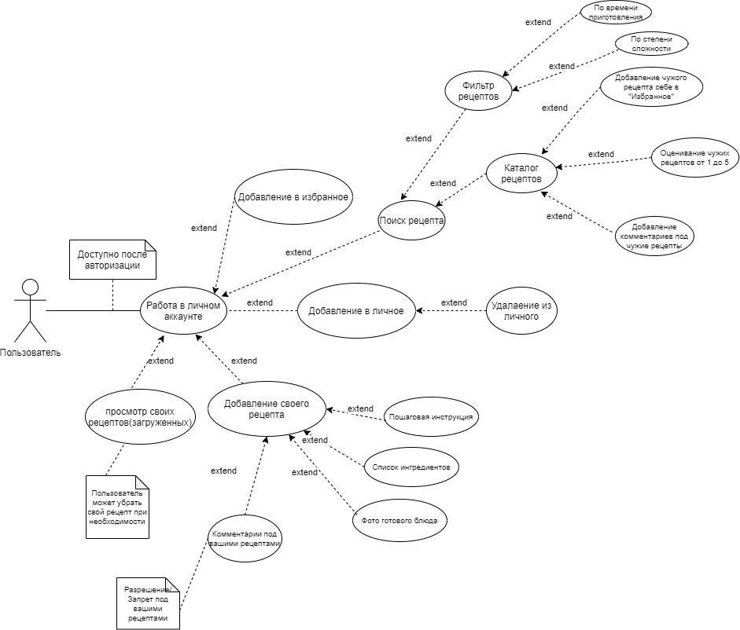

## Рис.2.Структура сайта(Главное меню)

## Рисунок 2.Структура сайта(Главное меню)

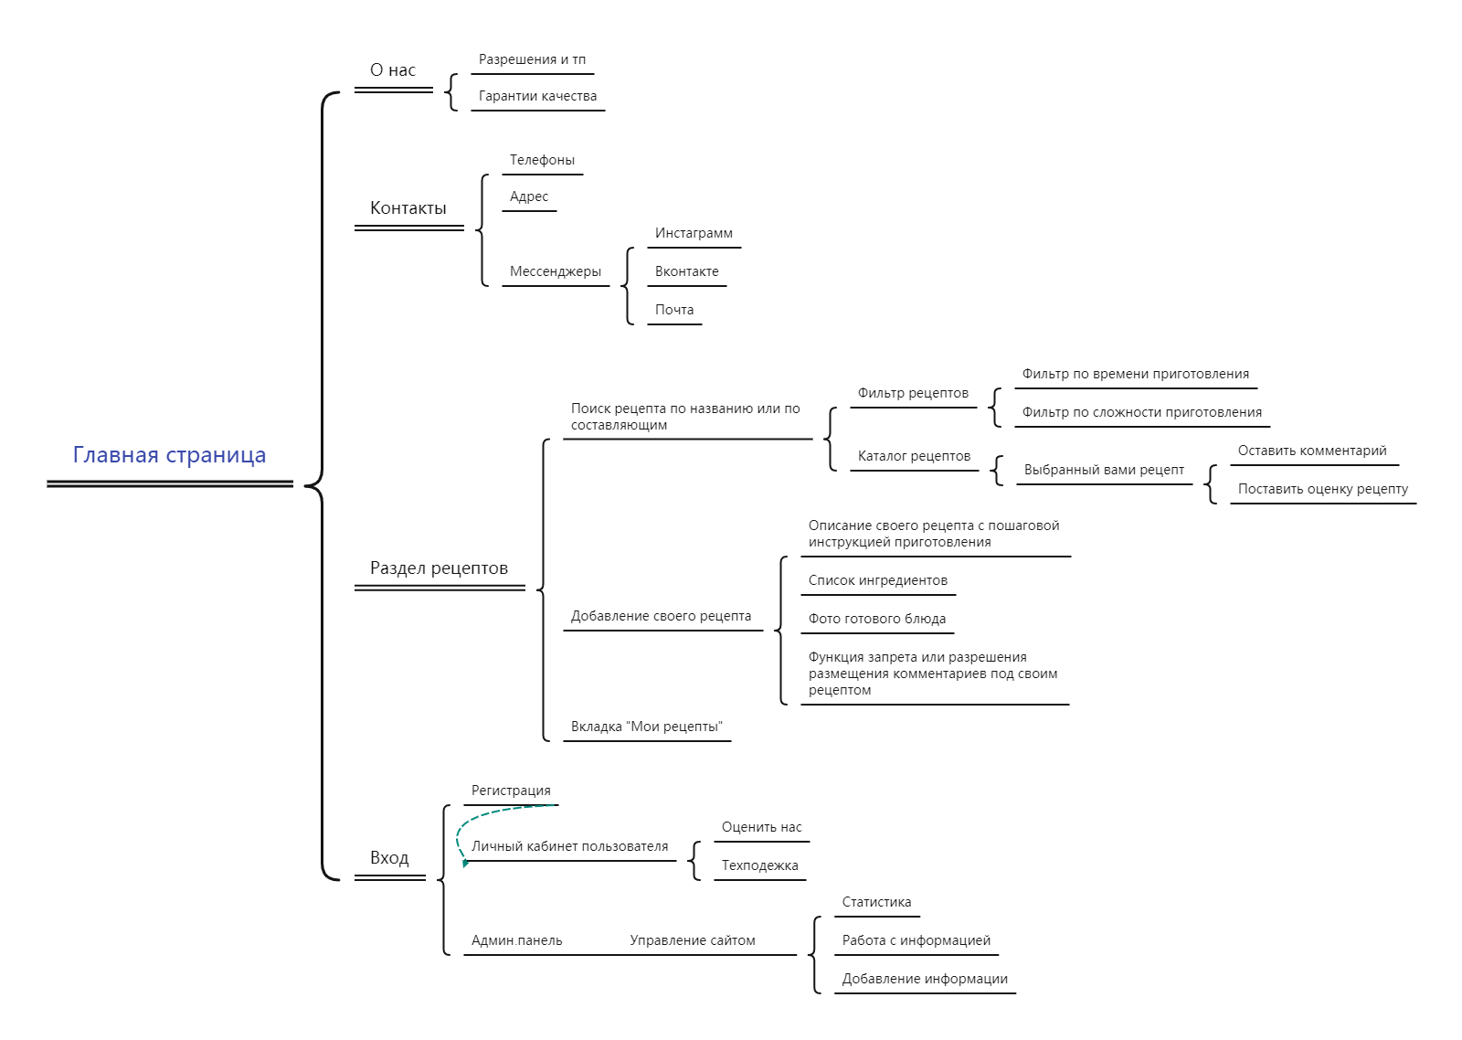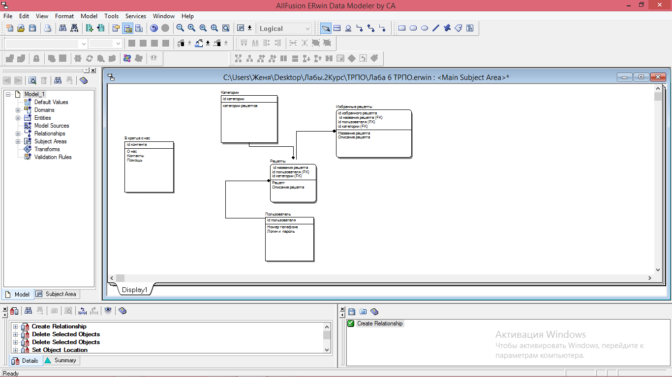

## Рисунок 3.Модель данных

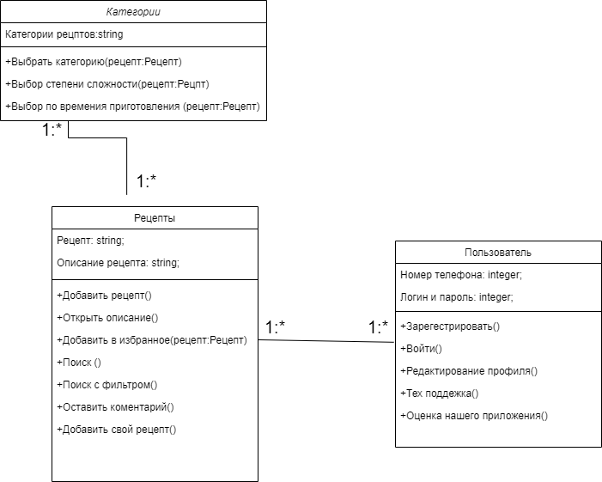

## Рисунок 5.Диаграмма классов

## Рис.4.Диаграмма классов

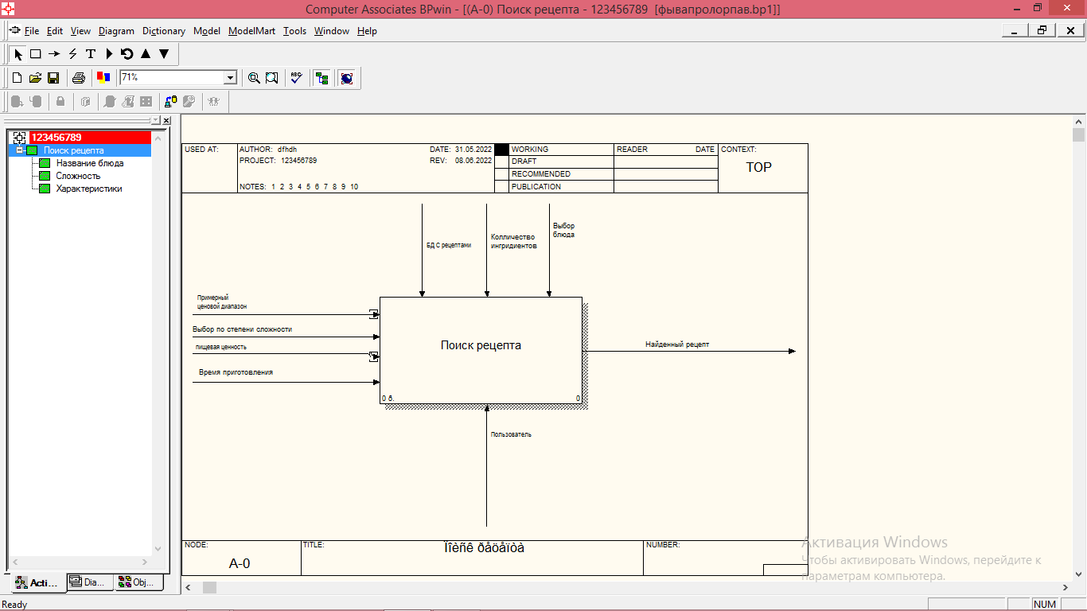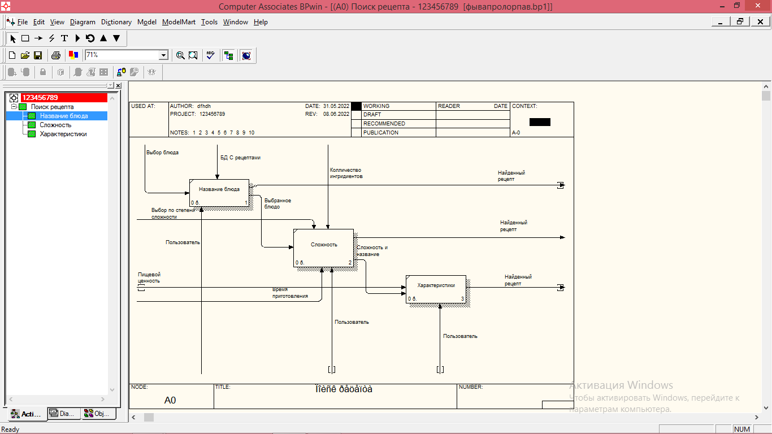

## Рисунок 5.Функциональная модель

## Рисунок 6.Диаграмма последовательности

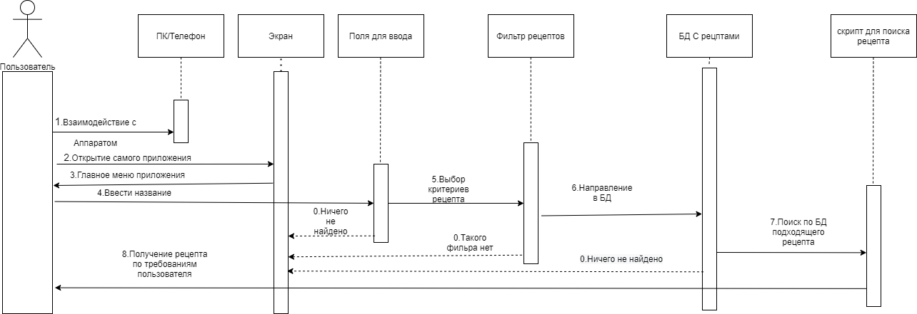

## Рис.7Диаграмма деятельности

